Теплопроводность минераловатных теплоизоляционных плит в условиях эксплуатации конструкций А и Б
21.03.2023
В последние годы большое внимание уделяется энергоэффективности в строительстве. Одним из способов решения проблем энергосбережения при эксплуатации зданий и сооружений является применение минераловатных плит в качестве утеплителя.
Минераловатные теплоизоляционные плиты сегодня широко используются для утепления в жилом и промышленном строительстве – это самые безопасные, экологичные и эффективные тепло- и звукоизоляторы. Они применяются для утепления всех частей здания – перекрытий, межстропильных пространств, фасада, пола, подвала, крыши, чердака, изоляции водоснабжающего и отопительного, а также сантехнического оборудования и трубопроводов.
Минераловатные теплоизоляционные плиты – это теплоизоляционный материал, который изготавливают из минеральной ваты и синтетического связующего. Утеплитель отличается устойчивостью к воздействию высоких температур, а если его произвели из натуральных горных пород, то он начнет плавиться только после двух часов воздействия температуры в тысячу градусов.
Минераловатные плиты устойчивы к воздействию большинства химических агрессивных веществ, имеют высокий коэффициент паропроницаемости, что дает возможность свободно проникать водяному пару и сохраняет материал от образования влаги, которая может приводить к распространению плесени и различных вредителей. К достоинствам минераловатных плит можно отнести низкое влагопоглощение и высокие теплоизоляционные свойства.
В процессе эксплуатации минераловатные плиты в конструкциях стеновых ограждений подвергаются сложному комплексу воздействий, в т.ч увлажнению. Увлажнение существенно влияет на величину коэффициента теплопроводности.
При расчете необходимой толщины утеплителя используется величина коэффициента теплопроводности материала в сухом состоянии и при влажности материалов для условий эксплуатации конструкции А или Б.
Теплопроводность материала в сухом состоянии определяется по ГОСТ 7076-99 [1].
Для проведения такого рода испытания лаборатория испытаний строительных материалов и конструкций ГБУ «ЦЭИИС» оснащена прибором для определения теплопроводности «λ-Meter EP500e» (Рис. 1).
Для испытания материалов на приборе «λ-Meter EP500e», из изделия вырезают образец размером (500×500) мм и толщиной не более 120 мм. Образец высушивают до постоянной массы и устанавливают в приборе. Определение теплопроводности проводят при средней температуре образца 10⁰С или 250⁰С.
Сущность метода заключается в создании стационарного теплового потока, проходящего через плоский образец определенной толщины и направленного перпендикулярно к лицевым граням образца, измерении плотности этого потока, температуры противоположных лицевых граней и толщины образца.
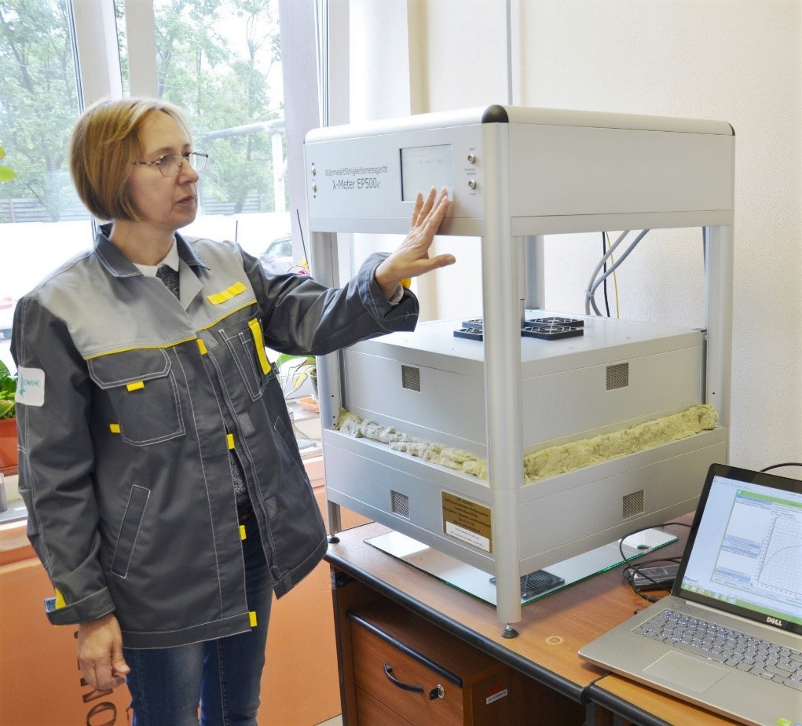
Подготовленные образцы горизонтально установили на нижнюю плиту прибора и опустили верхнюю плиту. Направление теплового потока сверху вниз. Затем в рабочей программе прибора задали размеры образца, его массу, условия испытания и запустили процесс испытания образца. По графику зависимости эффективной теплопроводности от времени определили установление стационарного теплового режима и зафиксировали значение эффективной теплопроводности (Рис. 2).
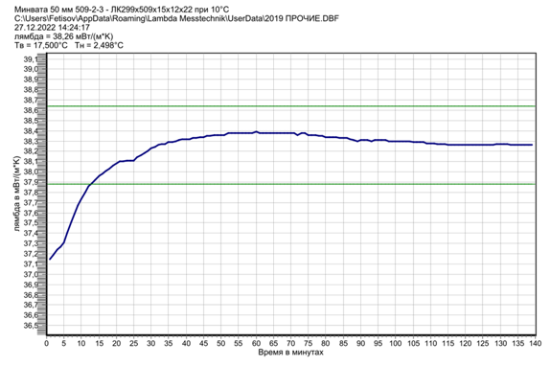
Для определения теплопроводности материала для условий эксплуатации конструкции А или Б действует ГОСТ Р 54855-2011 [2].
Методика определения расчетных значений теплофизических характеристик предполагает определение теплопроводности увлажненного материала.
Для увлажнения образцов по вышеуказанной методике в лаборатории смонтирована установка (Рис. 3).
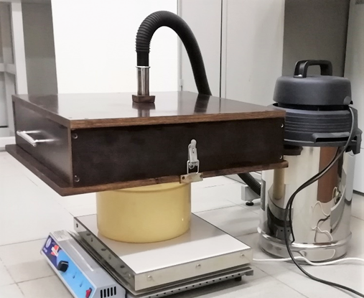
Увлажнение проводили на образцах размером (250×250) мм толщиной 25 мм из минераловатной плиты с плотностью 37 кг/м³.
Следует отметить, что при проведении четырех циклов насыщения образца удалось достичь максимальной влажности равной 2,6%. При этом дальнейшее насыщение не дало результатов, т.е. влажность не увеличивалась.
Определение теплопроводности проводили при средней температуре образца 25⁰С в соответствии с ГОСТ Р 54855-2011. Коэффициент теплопроводности рассчитывали для образцов с влажностью 1% при условиях эксплуатации А и 2% при условиях эксплуатации Б в соответствии с технической документацией на материал.
Результаты испытаний и выполненных дальнейших расчетов представлены ниже в Таблице 1.
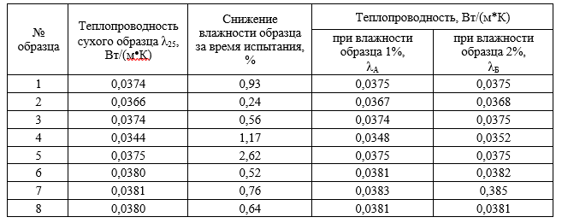
Согласно полученным результатам (Таблица 1) при испытании образцов с влажностью 1%, соответствующей условиям эксплуатации А, среднее значение коэффициента теплопроводности увеличилось на 0,30%, а образцов с влажностью 2%, соответствующей условиям эксплуатации Б соответственно на 0,59%, что входит в допустимую погрешность измерения прибора «λ-Meter EP500e». Таким образом, метод увлажнения образцов приведенный в ГОСТ Р 54855-2011 не оправдал себя и определение теплопроводности материалов в условиях эксплуатации конструкции А или Б становится проблематичным.
Федеральным государственным бюджетным учреждением «Научно-исследовательский институт строительной физики Российской академии архитектуры и строительных наук» (НИИСФ РААСН) разработан ГОСТ Р 59985-2022 [3], который применяется с 01.05.2022.
Настоящий стандарт полностью соответствует СП 50.13330.2012 [4] в части применения расчетных теплотехнических показателей строительных материалов при условиях эксплуатации конструкций А и Б. Методика стандарта позволяет при имеющихся данных по теплопроводности теплоизоляционного материала в сухом состоянии и значениях расчетной влажности материала при условиях эксплуатации конструкций А и Б установить расчетную теплопроводность.
Методы, установленные в настоящем стандарте, распространяются на все строительные материалы и изделия заводского изготовления, которые используются в качестве тепловой изоляции ограждающих конструкций от температурных воздействий внешней среды, в т.ч. на минераловатные плиты.
По ГОСТ 7076-99 определяют теплопроводность теплоизоляционного материала в сухом состоянии λ₀.
Затем вычисляют теплопроводность материала при эксплуатационных условиях λ_{э} по формуле:
λ_{э} = λ₀(1 + η ∙ w_{э}),
где η – коэффициент теплофизического качества;
w_{э} – эксплуатационная влажность материала.
Коэффициент теплофизического качества η определяют по ГОСТ Р 59985-2022, п.5.4, таблица 1. Для теплоизоляционных материалов, не приведенных в таб. 1, коэффициенты определяются по методике приложения А.
Теплопроводность теплоизоляционных материалов и изделий, при условиях эксплуатации конструкции А или Б λ_{А} и λ_{Б}, определяют, соответственно, по формулам:
λ_{А} = λ₀(1 + η ∙ w_{А}),
λ_{Б} = λ₀(1 + η ∙ w_{Б}),
где w_{А}, w_{Б} — расчетные влажности материалов для условий эксплуатации конструкции А или Б, %, соответственно, принимаемые по приложению Т СП 50.13330.2012 для данного типа материала, либо определяемые по результатам серии натурных экспериментов.
Для проведения испытаний изготовили образцы размером (500×500) мм и толщиной 100 мм плотностью 41 кг/м³. Определение теплопроводности проводили при средней температуре образца 10⁰С в соответствии с ГОСТ 32314-2012 [5].
Результаты испытаний приведены в таблице 2.
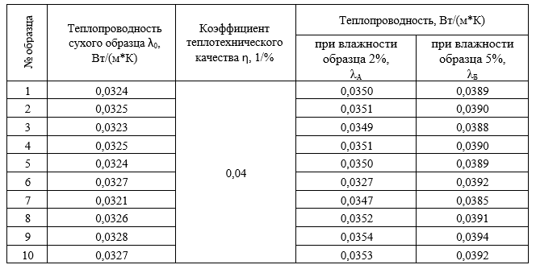
Анализ результатов, проведенных в лаборатории испытаний (табл. 2) показывает, что методика вышеуказанного стандарта позволяет установить расчетную теплопроводность материала при значениях расчетной влажности материала при условиях эксплуатации конструкций А и Б без применения дополнительного оборудования и длительных испытаний.
Заключение
Внедрение в практику проектирования тепловой защиты зданий методики, изложенной в ГОСТ Р 59985-2022 позволит значительно облегчить расчет теплотехнических показателей теплоизоляционных материалов и изделий при эксплуатационных условиях и повысить точность проводимых теплотехнических расчетов.
Список использованной литературы
1. ГОСТ 7076-99 «Материалы и изделия строительные. Метод определения теплопроводности и термического сопротивления при стационарном тепловом режиме»,
2. ГОСТ Р 54855-2011 «Материалы и изделия строительные. Определение расчетных значений теплофизических характеристик»,
3. ГОСТ Р 59985-2022 «Конструкции ограждающие зданий. Метод определения теплотехнических показателей теплоизоляционных материалов и изделий при эксплуатационных условиях»,
4. СП 50.13330.2012 «СНиП 23-02−2003 Тепловая защита зданий»,
5. ГОСТ 32314-2012 «Изделия из минеральной ваты теплоизоляционные промышленного производства, применяемые в строительстве. Общие технические условия».

Статью подготовили:
Ведущий инженер Лаборатории испытаний строительных материалов и
конструкций ГБУ "ЦЭИИС"
Жеглова Е.Л.,
Инженер Лаборатории испытаний строительных материалов и
конструкций ГБУ "ЦЭИИС"
Кабанов Д.С.

Адрес страницы: http://ceiis.mos.ru/presscenter/nauchno-publitsisticheskie-stati/detail/11478517.html
ГБУ города Москвы «ЦЭИИС»

